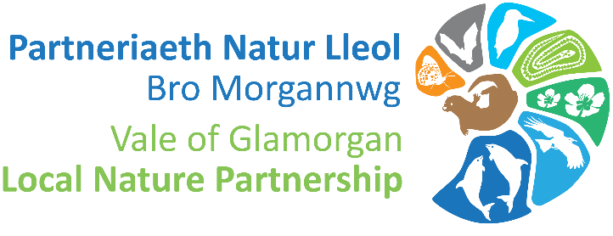

Cynllun Grant Bioamrywiaeth Partneriaeth Natur Lleol y Fro 2023/24

Mae Partneriaeth Natur Lleol Bro Morgannwg yn chwilio am brosiectau bioamrywiaeth gan sefydliadau a grwpiau lleol Bro Morgannwg, fydd yn cyflawni ein nod o gynnal a chyfoethogi bioamrywiaeth a hybu gwydnwch ecosystemau. Mae’n rhaid i'ch prosiect ymgysylltu â'r gymuned leol a chael effaith arni a bod o fudd i fioamrywiaeth gan ddefnyddio'r cyllid a ddarparwyd. Gwneir ariannu'r grant hwn yn bosibl trwy'r Cynllun Lleoedd Lleol ar gyfer Natur, a ariennir gan Lywodraeth Cymru.
Mae cynnal a chyfoethogi bioamrywiaeth yn golygu gofalu am y lleoedd arbennig hynny ar gyfer bywyd gwyllt trwy reoli, cofnodi ac arolygu - mae sawl ffordd y gallwn wella mannau gwyrdd ar gyfer natur.
Gwydnwch ecosystemau yw gallu ecosystem i ddelio â phwysau, newidiadau a gofynion, naill ai trwy wrthsefyll, adfer neu addasu iddynt i gael budd nawr ac i'r dyfodol.

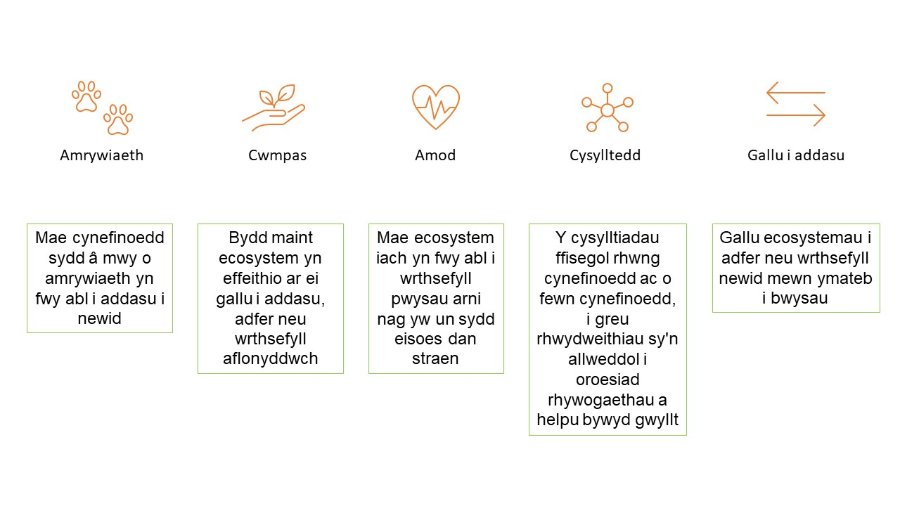
Dylai prosiectau ddangos sut byddant yn mynd i'r afael â’r pum nodwedd gwydnwch ecosystemau uchod.

Cynllun Grant

Bydd y Cynllun Grant ar agor ar gyfer ceisiadau rhwng dydd Llun 16 Hydref a dydd Llun 20 Tachwedd 2023. Mae dau ddyddiad ar gyfer gwneud cais, yn dibynnu pryd yr hoffech ddechrau eich prosiect. Rhaid talu holl gostau'r prosiect cyn dydd Iau 29 Chwefror 2024.

Cynllun Grant ar agor: Dydd Llun 16 Hydref 2023
Dyddiad olaf i wneud cais: Dydd Llun 20 Tachwedd 2023

Os ydych yn gwneud cais ar ran ysgol neu leoliad addysg, bydd angen i chi gysylltu â ni cyn cyflwyno cais. e-bostiwch: laldridge@valeofglamorgan.gov.uk

Haen Un – hyd at £500
Ar gyfer darparu offer, deunyddiau ac adnoddau, gyda’r nod o greu a/neu reoli cynefinoedd, ac ymgysylltu â'r cyhoedd.

Haen Dau - £500 i £5000
Ar gyfer darparu gwaith ar raddfa fwy, gyda’r nod o greu, adfer a/neu reoli cynefinoedd gan ddefnyddio contractwyr.

Mae eitemau nad ydynt yn gymwys i gael cyllid yn cynnwys:
Plannu rhywogaethau estron; arwyddion; tirlunio yn cynnwys graean, slabiau patio, ffensys, meinciau a seddi; costau refeniw yn cynnwys amser staff/gwirfoddolwyr a llogi lleoliadau. Cysylltwch os nad ydych yn siŵr pa mor gymwys yw eich eitemau arfaethedig.

Meini Prawf y Grant:

Cyllideb
- Mae'r cynllun grant yn ariannu costau cyfalaf yn unig - ni ellir cynnwys unrhyw gostau refeniw fel amser staff/gwirfoddolwyr a llogi lleoliadau.

- Bydd yr holl ddeunyddiau a’r offer yn cael eu prynu ar ran yr ymgeisydd.

- Rhaid i bob eitem yn adran y gyllideb gynnwys dolen url i bob eitem gan fod hyn yn hanfodol i ni brosesu'r archebion.

- Mae'r cynllun hwn yn rhoi cyfle i ymgeiswyr wneud cais naill ai hyd at £500 tuag at offer ac adnoddau, neu rhwng £501 a £5000 tuag at waith mwy.

- Bydd gofyn i ymgeiswyr sy'n gwneud cais am fwy na £500 ofyn am gyngor gan y cyswllt a restrir ar y ffurflen gais.

- Mae’n rhaid i brosiectau ddangos gwerth am arian ac, os oes modd, byddant yn denu cyfraniadau ariannol neu mewn nwyddau o ffynonellau eraill.

- Dylech ond cynnig am yr hyn sydd ei angen arnoch mewn gwirionedd, nid targedau gwariant yw terfynau uchaf y gyllideb. Trwy leihau'r defnydd, gallwn wneud y byd yn lle gwell i bobl a bywyd gwyllt.

- Croesewir ceisiadau a all ddangos, yn ogystal â’r eitemau y gofynnwyd amdanynt, bod offer ac adnoddau presennol yn cael eu defnyddio’n effeithiol.

Cymhwysedd
- Mae’n rhaid i leoliad y prosiect fod yn hygyrch i'r cyhoedd er mwyn derbyn cyllid grant.
- Os ydych yn gwneud cais ar ran ysgol neu leoliad addysg, rhaid i chi gysylltu â ni cyn cyflwyno cais. e-bostiwch: laldridge@valeofglamorgan.gov.uk

- Gall ymgeiswyr wneud cais eto i gylch ariannu yn y dyfodol, cyn belled nad yw hynny i ariannu prosiect a ariannwyd yn flaenorol, yn cynnwys ei gynnal.

- Dylai ymgeiswyr nodi sut bydd eu prosiect yn sicrhau buddion parhaol, yn enwedig os bydd angen rheolaeth barhaus ar ôl i'r grant gael ei wario.

- Gweler y dogfennau ategol, yn cynnwys rhestr o gyflenwyr a awgrymir i'ch helpu i ddod o hyd i eitemau. Rydym yn annog ymgeiswyr i ystyried cyrchu'n lleol lle bo hynny'n bosibl.

- Pan fydd prosiectau'n cynnwys cofnodi rhywogaethau, mae’n rhaid i dderbynwyr gyflwyno holl gofnodion y rhywogaethau i Ganolfan Cofnodion Bioamrywiaeth De-ddwyrain Cymru.

- Mae’n rhaid i blannu gynnwys rhywogaethau brodorol yn unig, bod o darddiad lleol lle bo hynny'n bosibl a bod yn angenrheidiol. Peidiwch â bod ofn gadael i natur ddilyn ei chwrs.

- Os yw eich prosiect yn cynnwys creu a/neu reoli dolydd, cysylltwch â ni i drafod darparu hadau blodau gwyllt os oes angen.

Yswiriant a Gwerthuso
- Mae'n rhaid bod gan dderbynwyr yswiriant atebolrwydd cyhoeddus addas ar gyfer unrhyw waith a wneir o dan y cynllun.

- Mae’n rhaid i dderbynwyr gytuno i gynnal a chadw offer am 5 mlynedd o leiaf ar eu cost eu hunain, fel maen prawf cyllid gan Lywodraeth Cymru.

- Mae’n rhaid i bob derbynnydd llwyddiannus gwblhau astudiaeth achos erbyn 31 Mawrth 2024 a darperir ffurflen ymlaen llaw.

Datblygu eich prosiect:

Casglwch ddata sylfaenol am y mathau o gynefinoedd a'r fioamrywiaeth sy'n bodoli yn ardal eich prosiect a'r ardaloedd cyfagos. Cofnodwch fywyd gwyllt a welwyd a chyflwynwch eich data i Ganolfan Cofnodion Bioamrywiaeth De-ddwyrain Cymru.

Meddyliwch am y bygythiadau a'r pwysau presennol ar natur leol.

Beth yw eich amcanion? Gallai enghreifftiau gynnwys:
- Gwella dealltwriaeth o natur ac ecoleg yn eich cymuned.
- Datblygu a gwella cynefin addas ar gyfer rhywogaeth â blaenoriaeth sy'n bwysig i'ch ardal leol.
- Adfer a chynnal cynefin lleol i hybu bioamrywiaeth.

Pwy fydd yn gyfrifol am gyflawni a chynnal y prosiect?

Sut byddwch yn monitro newid i weld a yw eich gweithredoedd wedi bod yn llwyddiannus?

Mae llawer o ganllawiau a chyngor defnyddiol ar-lein am ddatblygu prosiectau bioamrywiaeth, gweler isod am ddetholiad ar gyfer arfer gorau:

Ymddiriedolaeth Cadwraeth Amffibiaid ac Ymlusgiaid ARC
Buglife
Bumblebee Conservation Trust
Butterfly Conservation Trust
Plantlife Meadows Hub
Pori er Lles Cadwraeth PONT
RSPB
Partneriaeth Bioamrywiaeth Cymru
Ymddiriedolaeth Natur De a Gorllewin Cymru
Coed Cadw

Gofynnwch am gymorth cyn gwneud cais!
Canllaw:
Rydym yn cynghori pob ymgeisydd i gael cyngor ar ddatblygu eich prosiect cyn gwneud cais, cysylltwch â'r cyswllt canlynol isod:
Lauren Aldridge - Cynorthwyydd Lleoedd Lleol ar gyfer Natur
Laldridge@valeofglamorgan.gov.uk

Ffurflen Gais
Ffurflen Gais

Manylion cyswllt
Enw'r ymgeisydd: | Cyfeiriad yr ymgeisydd:
Ffôn: | E-bost:
Ydych chi'n gwneud cais ar ran grŵp neu sefydliad? Os felly, rhowch yr enw a’r cyfeiriad cofrestredig:

Manylion y prosiect
Teitl y Prosiect:
Lleoliad y Prosiect a Chaniatâd y Safle

Cyfeiriad Post:

Cyfeirnod Grid AO:

What 3 Words:

Rhowch Fap o'r Safle (Google Maps neu sgrîn lun GIS) a ffotograff o'r safle isod:

Ydych chi wedi cael caniatâd perchennog y tir? Ydw/Nac ydw (dilëer fel sy’n briodol)
Rhowch fanylion cyswllt llawn y perchennog:

Dyddiad dechrau’r prosiect:
Dyddiad cwblhau’r prosiect:

Nifer y gwirfoddolwyr sy'n cymryd rhan:

Pa fywyd gwyllt a chynefinoedd ydych chi eisoes wedi'u gweld yn lleoliad eich prosiect?

Rhowch amlinelliad o'ch prosiect arfaethedig:

Pa rywogaethau neu gynefinoedd fydd yn elwa ar y gwaith arfaethedig?

Pa un o'r pum agwedd ar wydnwch ecosystemau fydd eich prosiect yn ei diogelu neu ei gwella? Esboniwch pam:

Ymgysylltu a gwerthuso prosiectau
A yw’r prosiect yn cynyddu ymgysylltiad y cyhoedd â'n hamgylchedd naturiol neu ddealltwriaeth ohono? Ydy/Nac ydy (dilëer fel sy’n briodol)

Esboniwch sut byddwch yn ymgysylltu â'r cyhoedd yn ystod y prosiect:

A fyddai pobl sy'n cymryd rhan yn eich prosiect yn elwa ar unrhyw un o'r sesiynau hyfforddiant canlynol? Noder y dylai'r hyfforddiant fod yn berthnasol i'ch prosiect a byddwn ond yn gallu cynnal hyfforddiant os oes digon o alw amdano:

Cofnodi bywyd gwyllt ☐

Pladuro ☐

Gosod gwrychoedd ☐

Rheoli Perllannau ☐

Sut byddwch yn gwerthuso ac yn cofnodi effaith eich prosiect?

Rwy'n cytuno i ddarparu astudiaeth achos ysgrifenedig ar ôl cwblhau'r prosiect a chyn 31 Mawrth 2024. Ydw/Nac ydw (dilëer fel sy’n briodol)

Cyllideb y prosiect
Bydd swm y grant a ddyfernir yn cael ei benderfynu gan y panel grantiau a bydd eitemau'n cael eu dewis yn dibynnu a ydynt yn bodloni'r meini prawf i wella neu gynyddu bioamrywiaeth a gwydnwch ecosystemau, a ydynt yn briodol ar gyfer lleoliad eich safle ac yn rhoi gwerth am arian. Gall eitemau fod yn wahanol i'r hyn y gofynnwyd amdano ac ni ellir prynu pob eitem.
Rhestrwch eitemau arfaethedig y prosiect isod yn cynnwys manylion y cyflenwr, disgrifiad o'r eitem a'r URL, a chostau ac eithrio TAW:
Manylion y costau | Cost (ac eithrio TAW)
Disgrifiad o'r Eitem a dolen URL | £ ac eithrio TAW
Cyfanswm y gost

Grant y gofynnir amdano:

Rhowch fanylion unrhyw ffynonellau cyllid eraill ar gyfer eich prosiect yn cynnwys cyfraniadau arian parod ac mewn nwyddau. Nodwch 'Dim' os yw'r prosiect i gael ei ariannu gan grant Partneriaeth Natur y Fro yn unig.

Arall
A yw lleoliad y prosiect yn hygyrch i'r cyhoedd? Ydy/Nac ydy (dilëer fel sy’n briodol)
Noder bod yn rhaid i’r leoliad y prosiect fod yn hygyrch i'r cyhoedd er mwyn derbyn cyllid.

Ydych chi wedi cysylltu â Phartneriaeth Natur Lleol y Fro ynglŷn â'ch cais? Ydw/Nac ydw (dilëer fel sy’n briodol)

Os Ydych, nodwch Pwy:

Datganiad
Rwyf wedi darllen a deall y ‘Nodiadau i Ymgeiswyr’. Hyd eithaf fy ngwybodaeth, mae’r wybodaeth a roddir ar y ffurflen hon yn gywir.

Os bydd fy nghais yn llwyddiannus, rwy'n cytuno i gynnal a chadw unrhyw offer a gyflenwir am 5 mlynedd o leiaf ar fy nghost fy hun.

Llofnod:
Dyddiad:

Bydd yr holl wybodaeth a geir yn y cais hwn yn cael ei thrin yn unol â pholisi preifatrwydd Cyngor Bro Morgannwg.
Anfonwch eich cais wedi ei gwblhau ac unrhyw ddogfennau ategol at laldridge@valeofglamorgan.gov.uk erbyn dydd Llun 20 Tachwedd 2023.

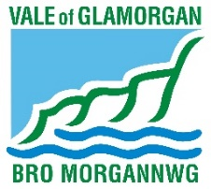
Cynhelir Partneriaeth Natur Lleol y Fro gan Gyngor Bro Morgannwg

